Unit 3

Підключення SSH

Для початку переглянемо публічну IP-адресу віртуальної машини:
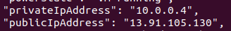

Бачимо, що AZURE CLI вказав шлях на папку з ключами:

Перейдемо в директорію .shh і скопіюємо на наш реальний комп’ютер приватний ssh ключ:
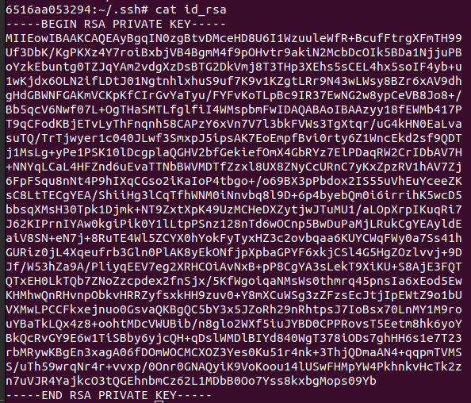

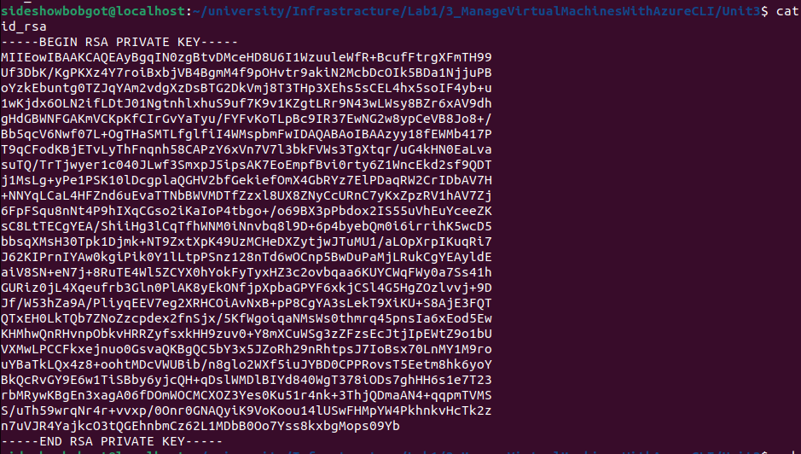
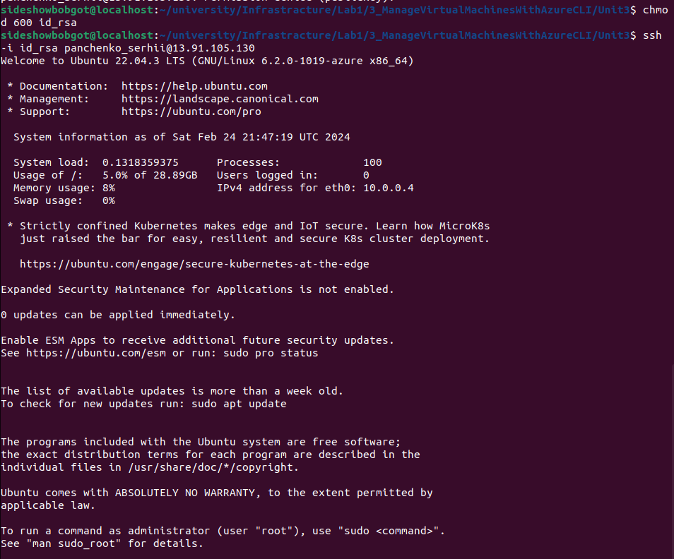
Скопіюємо в папку з предметом:
Надамо ключу ексклюзивні права та залогінимося з допомогою ssh:

